Уважаемые мамы и папы!
Лучший способ сохранить свою жизнь и жизнь своего ребенка на дорогах — соблюдать правила дорожного движения!
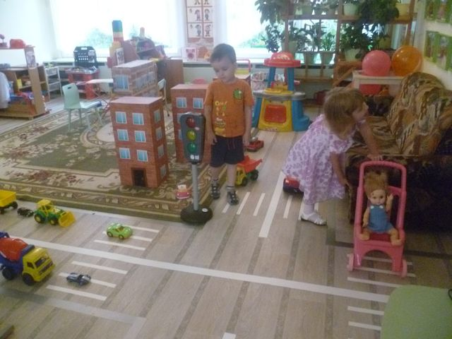
Может возникнуть вопрос: зачем объяснять ребенку правила дорожного движения! Эта консультация посвящена очень важной проблеме - воспитание детей навыков безопасного поведения на улицах города. Может возникнуть вопрос: зачем объяснять детям особенности движения транспорта, правила перехода улицы, если малыши переходят дорогу, только держась за руку взрослого? Быть может, не стоит забивать им голову этими правилами, пока они ещё не ходят самостоятельно по улицам, не пользуются городским транспортом? Но мы всегда должны помнить о том, что формирование сознательного поведения - это длительный процесс. Это сегодня ребёнок всюду ходит за ручку с мамой, а завтра, он станет самостоятельным пешеходом и пассажиром городского транспорта. Но мы всегда должны помнить о том, что формирование сознательного поведения - это длительный процесс. Это сегодня ребёнок всюду ходит за ручку с мамой, а завтра он стает самостоятельным пешеходом и пассажиром городского транспорта.
Работа по обучению детей правилам грамотного и безопасного поведения на улицах города, в городском транспорте должна быть систематической. Для того чтобы она принесла результаты, недостаточно одного занятия или беседы с детьми. И еще одно важное требование: детям недостаточно теоретических знаний, они должны применять их на практике.
В детском саду мы проводим беседы, занятия, игры, развлечения, выставки на данную тему. Но этого мало — практическое применение этих знаний целиком ложится на ваши плечи. Единство наших и ваших требований к детям — это условия безопасности наших детей!
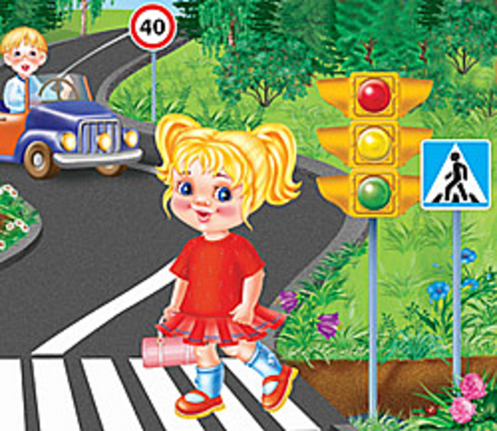
Вы являетесь для детей образцом поведения. Вы — объект любви и подражания для ребенка. Это необходимо помнить всегда и тем более, когда вы делаете шаг на проезжую часть дороги вместе с малышом.
Чтобы ребенок не попал в беду, воспитывайте у него уважение к правилам дорожного движения терпеливо, ежедневно, ненавязчиво. Ребенок должен играть только во дворе под вашим наблюдением. Он должен знать: на дорогу выходить нельзя.
Не запугивайте ребенка, а наблюдайте вместе с ним и используйте ситуацию на дороге, во дворе, на улице; объясните, что происходит с транспортом, пешеходами.
Развивайте у ребенка зрительную память, внимание. Для этого создавайте дома игровые ситуации. Пусть ваш малыш сам приведет вас в детский сад и из детского сада домой.
Ваш ребенок должен знать:
- на дорогу выходить нельзя;
- дорогу можно переходить только со взрослыми, держась за руку взрослого;
- переходить дорогу надо по переходу спокойным шагом;
- пешеходы — это люди, которые идут по улице;
- для того чтобы был порядок на дороге, чтобы не было аварий, чтобы пешеход не попал под машину, надо подчинятся светофору: красный свет — движенья нет, желтый свет — внимание, а зеленый говорит: «Проходи, путь открыт»;
- машины бывают разные (грузовые, легковые); это транспорт. Машинами управляют водители. Для транспорта предназначено шоссе (дорога). Когда мы едем в транспорте, нас называют пассажирами. Во время езды в транспорте нельзя высовываться из окна.
Советы по безопасности на дороге.
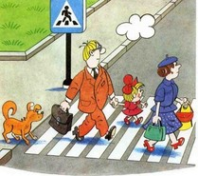
Несколько советов по безопасности на дороге для Ваших детей:
1. В городе дети должны ходить только по тротуару, а не по проезжей части. Если тротуара нет, то идти необходимо по левой стороне улицы, то есть навстречу движению.
2. Улицу нужно переходить по пешеходному переходу («зебре»). Сначала остановитесь на краю тротуара и понаблюдайте за движением. Если дорога регулируется светофором, нужно дождаться зеленого света для пешеходов, затем убедиться, что все машины остановились и только потом переходить улицу.
3. Объясните детям, что опасно стоять за транспортным средством, которое отъезжает со стоянки или паркуется. Водитель может не заметить ребенка из-за его маленького роста. Кроме того, нельзя переходить улицу ни перед, ни за стоящим на остановке автобусом, троллейбусом, трамваем: водитель может не заметить пешехода из-за транспорта. Нужно подождать, пока отойдет автобус и только потом начать переход.
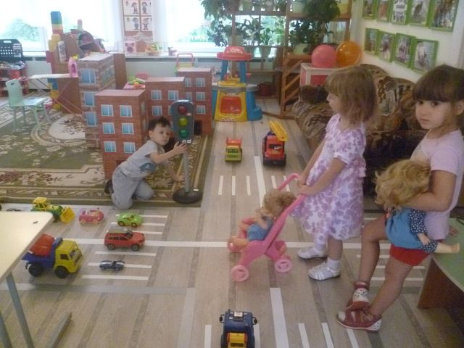
4. Ни в коем случае нельзя сходить с тротуара на проезжую часть дороги, даже если другие пешеходы мешают пройти.
5. Прежде чем ребенок пойдет кататься на велосипеде или на роликах, убедитесь, что на нем надеты средства защиты и к его одежде прикреплены кусочки светоотражающего материала, если на улице темно.
6. Научите ребенка отличать звуки, извещающие об опасности от обыкновенных звуков, раздающихся вокруг.

Несколько советов по безопасности на дороге для Вас:
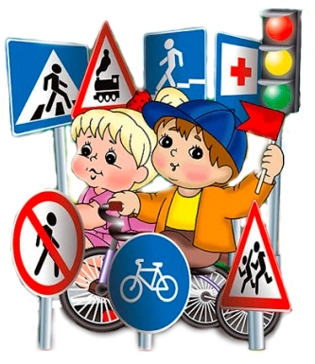
- Даже если вы едете по знакомой дороге на небольшое расстояние, убедитесь, что все пассажиры в машине, на переднем и заднем сиденье пристегнуты ремнями безопасности.
- Ребенок до 12 лет должен находиться в автомобиле в специальном детском сиденье, отрегулированном в соответствии с его ростом и комплекцией.
- Помните, что скоростной режим на дороге зависит не только от ограничения скорости, но и от плотности потока автомобилей. Всегда держите дистанцию с транспортным средством впереди, чтобы избежать столкновения при экстренном торможении.
- Вам необходимо выбрать — либо пить, либо вести машину. Каждое пятое происшествие на дорогах России связано с управлением транспортным средством в состоянии опьянения.

- Проверьте состояние вашей машины перед дорогой. Спущенные шины могут явиться причиной аварий на дороге.
Важно! Не пренебрегайте этим
советами

Материал подготовила воспитатель: МалашенкоТатьяна Александровна

